后勤服务集团隆重召开
庆祝“五一国际劳动节”暨表彰大会
为使“改进工作作风，提高服务质量”活动更加深入，激发后勤服务人员工作积极性，提高后勤服务水平， 后勤服务集团在“五一国际劳动节”前夕，开展了“十大服务明星”、“先进工作者”、“安全稳定先进个人”评选活动。 2012年4月28日下午，在图书馆报告厅隆重召开表彰大会。校党委副书记、纪委书记李焕卿、校党委常委、校工会主席王望弟、校党委常委、副校长王尧宇及人事处、后勤处等相关部门负责人出席会议并为136名获奖者颁奖。后勤集团各部门负责人和职工代表230人参加了表彰大会。
附：“十大服务明星”评比结果。
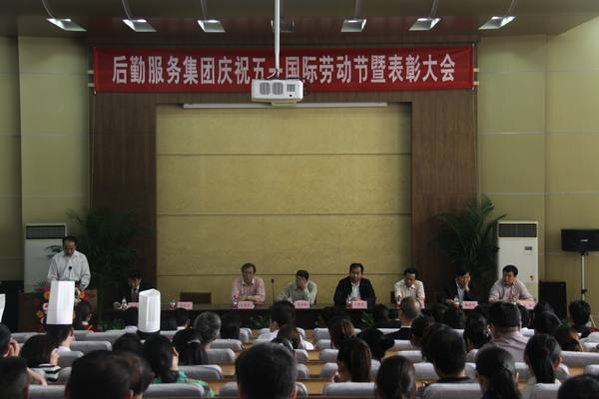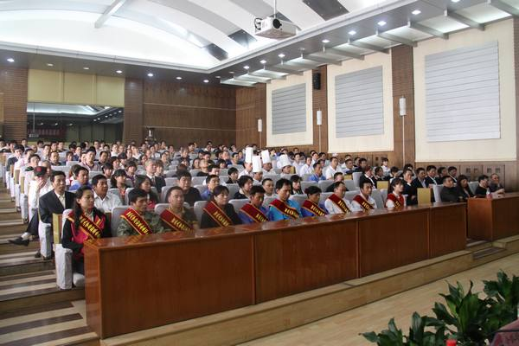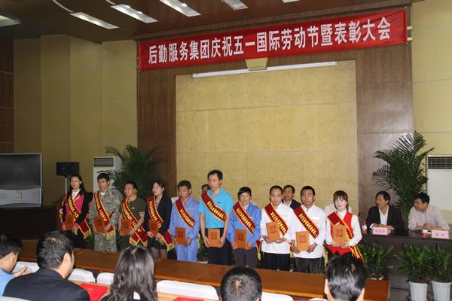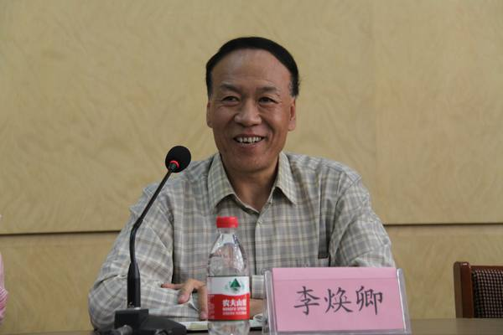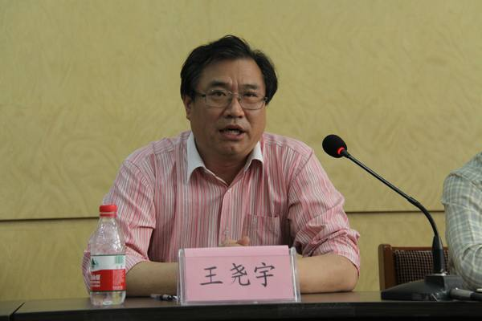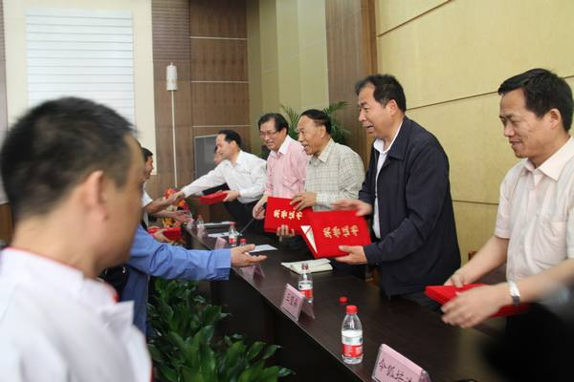

后勤服务集团2011年度“十大服务明星”评选活动圆满结束

后勤服务集团自“改进工作作风，提高服务质量”活动实施以来，各单位努力践行承诺，在工作纪律、工作态度、工作方法等方面都有新的改进和提高，真正做到了以活动促工作。为继续提高后勤服务水平，树立服务标榜，更好的为广大师生服务，后勤集团于4月份开展“十大服务明星”评选活动。4月28日，集团隆重举行了庆祝五一国际劳动节暨表彰大会，校党委副书记、纪委书记李焕卿、党委常委、工会主席王望弟、副校长王尧宇出席了大会。
后勤服务集团2011年度“十大服务明星”基本情况（排名以姓氏笔划为序）：
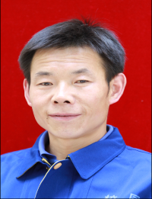

于军贵，男，1972年12月出生，1992年2月来校工作，现任校园管理中心垃圾清运工。

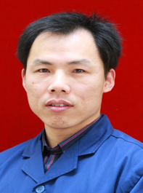

王茂旭，男，1978年4月出生，2005年11月来校工作，现任物业管理中心多媒体维护员。

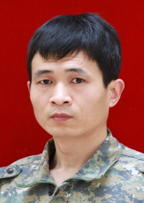

王战合，男，1971年2月出生，党员，1996年4月来校工作，获得管道四级证书、焊工证书及全国造价员证书，现任动力服务中心水工组维修工。

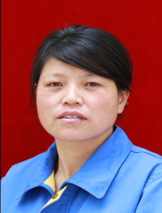

汪改琴，女，1972年3月出生，2000年10月来校工作，现任公寓管理中心保洁员。

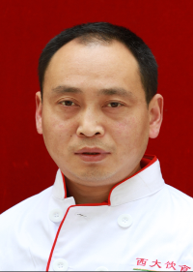

刘勇旗，男，1974年10月出生，1992年3月来校工作，现任饮食服务中心三级厨师。

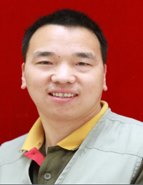

刘海锋，男，1979年10月出生，2001年2月来校工作，现任维修工程中心维修安装工。

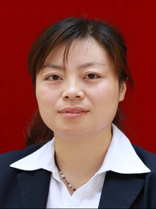

李 翔，女，1981年10月出生，2004年4月来校工作，现任桃园校区生活服务中心收费组组长。

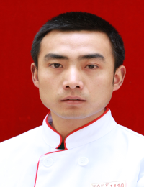

苏程亮，男，1983年7月出生，2001年2月来校工作，现任饮食服务中心库房管理员。

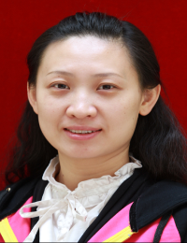

屈艳峰，女，1978年9月出生，党员，1997年7月来校工作，小教高级，现任幼儿园教师。

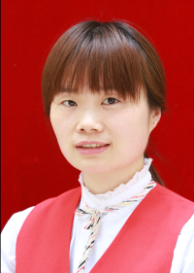
赵香艳，女，1982年3月出生，2004年3月来校工作，现任西大宾馆餐厅前台领班。

后勤服务集团
二〇一二年四月二十八日

